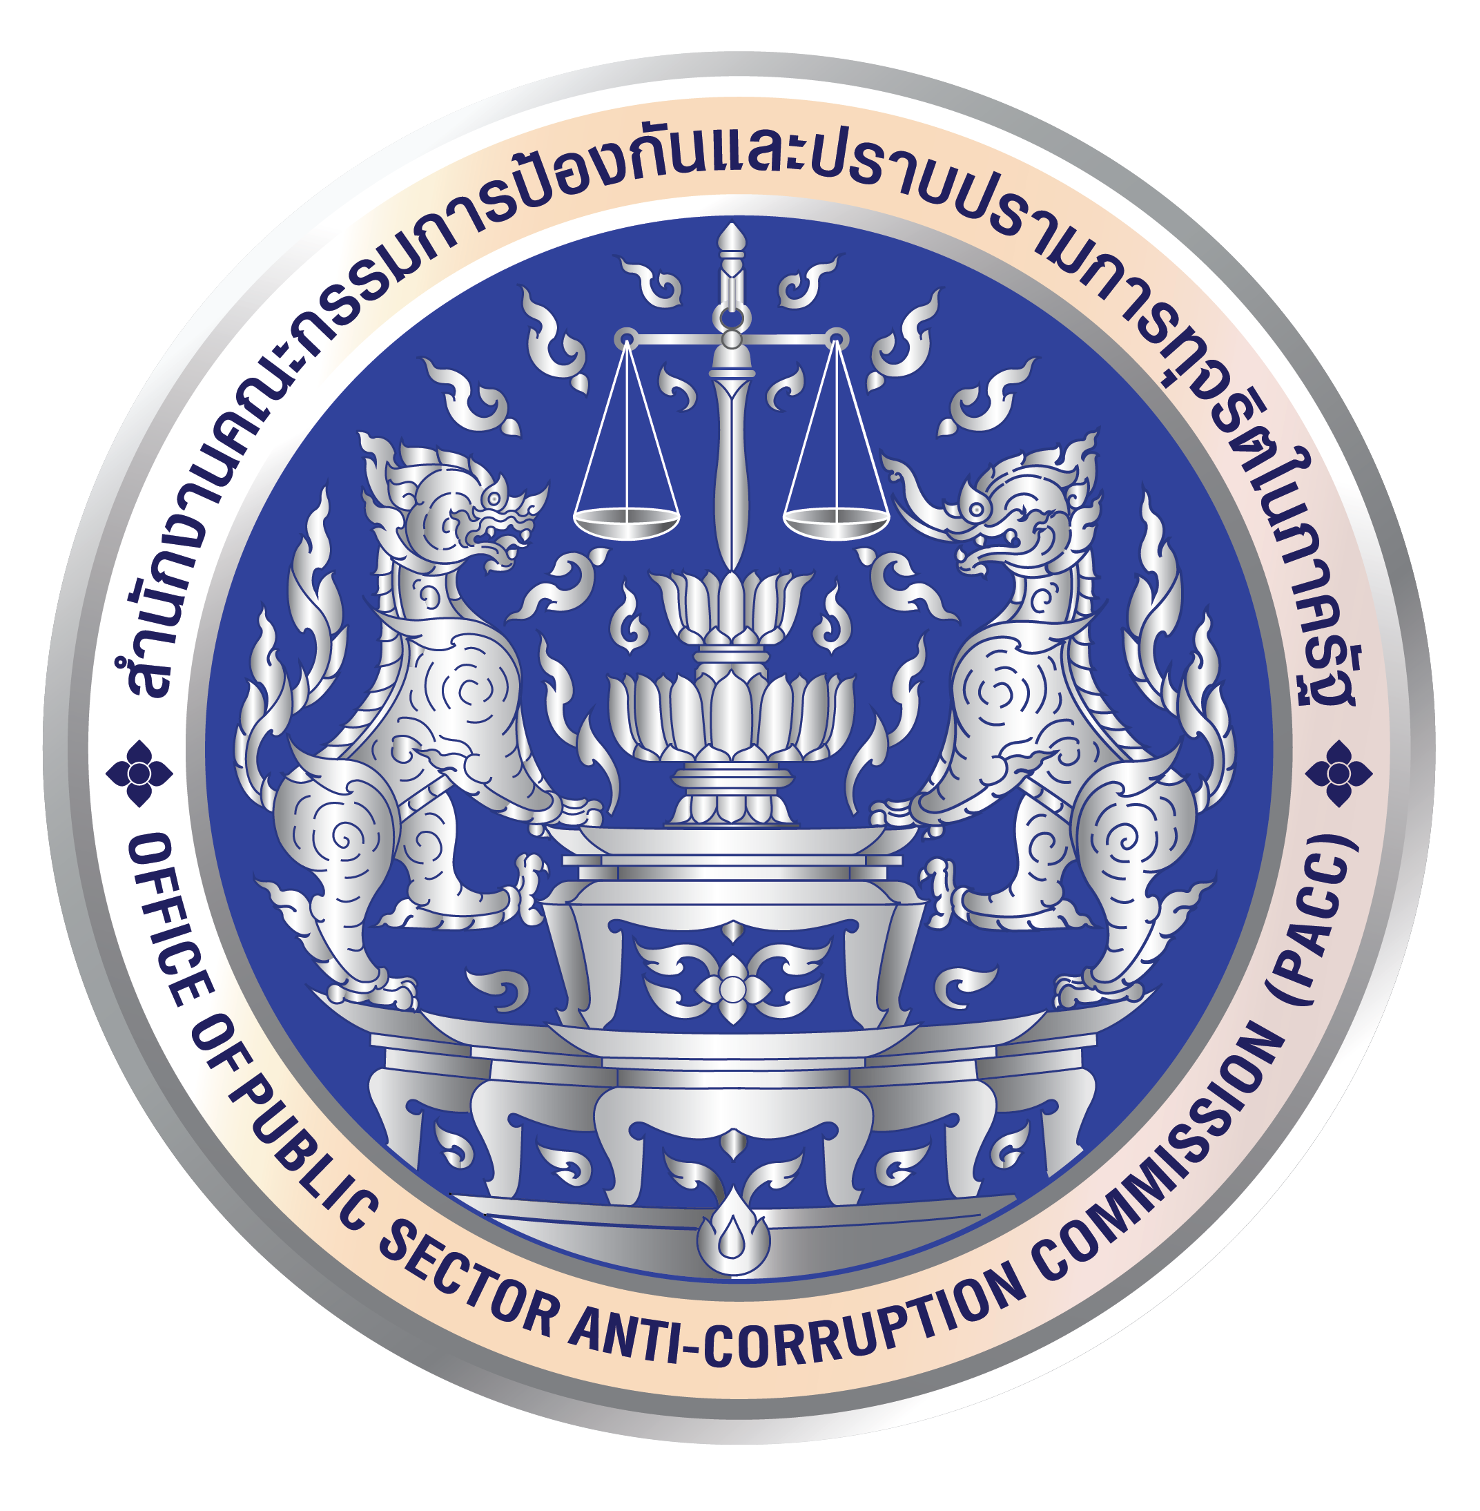

แผนปฏิบัติการส่งเสริมคุณธรรม
สำนักงานคณะกรรมการป้องกันและปราบปรามการทุจริตในภาครัฐ
ประจำปี 2561

คณะอนุกรรมการส่งเสริมคุณธรรม
สำนักงานคณะกรรมการป้องกันและปราบปรามการทุจริตในภาครัฐ

กรอบแนวทางการจัดทำแผนปฏิบัติการส่งเสริมคุณธรรมสำนักงานคณะกรรมการป้องกันและปราบปรามการทุจริตในภาครัฐ ประจำปี 2561

1. บทนำ
คณะรัฐมนตรีได้มีมติเมื่อวันที่ 12 กรกฎาคม 2559 เห็นชอบแผนแม่บทส่งเสริมคุณธรรมแห่งชาติ ฉบับที่ 1 (พ.ศ. 2559 – 2564) โดยกำหนดเป็นแผนแม่บทระดับชาติ เพื่อให้ทุกหน่วยงาน
ใช้แผนดังกล่าวเป็นกรอบทิศทางในการปฏิบัติการส่งเสริมคุณธรรมของทุกหน่วยงาน โดยนำกลไกประชารัฐ
มาใช้เป็นแนวทางในการขับเคลื่อนแผนดังกล่าว ทั้งนี้ เพื่อเป็นการส่งเสริมให้คนในสังคมไทยเป็นคน
ที่มีคุณธรรม โดยมีคณะกรรมการส่งเสริมคุณธรรมแห่งชาติ ซึ่งมี พลเอก ธนะศักดิ์ ปฏิมาประกร
รองนายกรัฐมนตรี เป็นประธานกรรมการ รับผิดชอบการดำเนินการขับเคลื่อนแผนดังกล่าว
เพื่อให้การขับเคลื่อนแผนแม่บทส่งเสริมคุณธรรมแห่งชาติ ฉบับที่ 1 (พ.ศ. 2559 – 2564) เป็นไปอย่างมีประสิทธิภาพและเกิดสัมฤทธิผล คณะกรรมการส่งเสริมคุณธรรมแห่งชาติจึงกำหนดให้หน่วยงานระดับกระทรวงและระดับจังหวัดดำเนินการจัดทำแผนแม่บทส่งเสริมคุณธรรมและแผนปฏิบัติการประจำปีงบประมาณ พ.ศ. 2560 – 2564 พร้อมนำแผนแม่บทส่งเสริมคุณธรรมแห่งชาติ ฉบับที่ 1 (พ.ศ. 2559 – 2564) ไปบรรจุไว้เป็นยุทธศาสตร์หนึ่งในแผนปฏิบัติราชการ 4 ปีของหน่วยงานด้วย
สำนักงานคณะกรรมการป้องกันและปราบปรามการทุจริตในภาครัฐ (สำนักงาน ป.ป.ท.)
จึงได้จัดทำแผนปฏิบัติการส่งเสริมคุณธรรมสำนักงาน ป.ป.ท. ประจำปี 2561 ขึ้น เพื่อใช้เป็นกรอบในการส่งเสริมคุณธรรมของหน่วยงานให้เป็นไปในทิศทางเดียวกัน และเป็นกลไกในการขับเคลื่อนการส่งเสริมคุณธรรมตามกรอบแนวทางตามแผนแม่บทส่งเสริมคุณธรรมสำนักงาน ป.ป.ท. ประจำปี พ.ศ. 2560 – 2564 ซึ่งได้การประกาศใช้แล้ว โดยมุ่งเน้นการปลูกฝัง คุณธรรม จริยธรรม ระเบียบวินัย เพื่อเสริมสร้างให้สำนักงาน ป.ป.ท. มีความเข็มแข็งจากภายใน ให้คุณธรรมนำการพัฒนาอย่างมั่นคง มั่งคั่ง ยั่งยืน โดยยึดหลักของศาสนา หลักปรัชญาเศรษฐกิจพอเพียง และศาสตร์พระราชา อันจะนำไปสู่การเป็นองค์กรแห่งคุณธรรมและจริยธรรม

2. ขั้นตอนการจัดทำแผนปฏิบัติการส่งเสริมคุณธรรมสำนักงานคณะกรรมการป้องกันและปราบปราม
การทุจริตในภาครัฐ
การจัดทำแผนปฏิบัติการส่งเสริมคุณธรรมสำนักงานคณะกรรมการป้องกันและปราบปราม
การทุจริตในภาครัฐ ประจำปี 2561 มีขั้นตอนในการดำเนินการ ดังนี้
แผนปฏิบัติการส่งเสริมคุณธรรมคณะกรรมการป้องกันและปราบปรามการทุจริตในภาครัฐ ประจำปี 2561
คณะอนุกรรมการส่งเสริมคุณธรรมสำนักงาน ป.ป.ท.
1. แต่งตั้งคณะทำงานจัดทำแผนปฏิบัติการส่งเสริมคุณธรรมสำนักงาน ป.ป.ท.
2. ฝ่ายเลขานุการฯ ยกร่างกรอบแนวทางการส่งเสริมคุณธรรมสำนักงาน ป.ป.ท.
3. ประชุมคณะทำงานฯ หารือ/วิเคราะห์ข้อมูลในการกำหนดขั้นตอนและร่างกรอบแนวทางการส่งเสริมคุณธรรมฯ
4. เสนอคณะอนุกรรมการฯ พิจารณาเห็นชอบร่างกรอบแนวทางการส่งเสริมคุณธรรม และแก้ไขปรับปรุงแผนแม่บทฯ
5. ฝ่ายเลขานุการฯ ยกร่างแผนปฏิบัติการส่งเสริมคุณธรรมสำนักงาน ป.ป.ท. ประจำปี 2561

๖. เสนอคณะทำงานฯ พิจารณาเห็นชอบร่างแผนปฏิบัติการส่งเสริมคุณธรรมฯ
7. ฝ่ายเลขานุการฯ ดำเนินการแก้ไขปรับปรุงร่างแผนปฏิบัติการส่งเสริมคุณธรรมฯ ตามมติคณะทำงานฯ
8. คณะทำงานฯ เห็นชอบร่างแผนปฏิบัติการส่งเสริมคุณธรรมฯ
9. เสนอคณะอนุกรรมการฯ พิจารณาเห็นชอบร่างแผนแม่บทและแผนปฏิบัติการส่งเสริมคุณธรรมสำนักงาน ป.ป.ท.

3. ยุทธศาสตร์ส่งเสริมคุณธรรมสำนักงาน ป.ป.ท. พ.ศ. 2560 – 2564

ประเด็นยุทธศาสตร์ส่งเสริมคุณธรรมที่ 1 พัฒนาประสิทธิภาพเสริมสร้างระบบคุณธรรมและธรรมาภิบาลของหน่วยงานภาครัฐ
เป้าประสงค์ ส่งเสริมให้หน่วยงานภาครัฐบริหารงานด้วยหลักคุณธรรมและหลักธรรมาภิบาล เพื่อส่งผลให้โอกาสในการทุจริตในหน่วยงานภาครัฐลดลง
กลยุทธ์
1) ส่งเสริมให้หน่วยงานภาครัฐเข้ารับการประเมินคุณธรรมและความโปร่งใส
2) กำกับติดตามผลการประเมินคุณธรรมและความโปร่งใส และนำไปสู่การทบทวนการดำเนินงานของหน่วยงานภาครัฐ

ประเด็นยุทธศาสตร์ส่งเสริมคุณธรรมที่ 2 พัฒนาเครือข่ายพลังประชารัฐ ขับเคลื่อนธรรมาภิบาล ต่อต้านการทุจริต
เป้าประสงค์ เครือข่ายภาคประชาสังคมในการต่อต้านการทุจริตเข้มแข็ง มีค่านิยมไม่ยอมรับและไม่ทนต่อการทุจริต
กลยุทธ์
1) สร้างการรับรู้ ปลุกและปลูกจิตสำนึกค่านิยมแห่งคุณธรรมไม่ยอมรับและไม่ทนต่อการทุจริต
2) ส่งเสริมการปฏิบัติร่วมผนึกพลังประชารัฐ และสร้างความเข้มแข็งให้เครือข่ายทุกภาคส่วน

ประเด็นยุทธศาสตร์ส่งเสริมคุณธรรมที่ 3 เพิ่มขีดสมรรถนะองค์กรและบุคลากรสู่องค์กรคุณธรรม
เป้าประสงค์ พัฒนาระบบการบริหารเพื่อเพิ่มสมรรถนะองค์กรและบุคลากรให้เกิดคุณธรรมและจริยธรรม
กลยุทธ์
1) สร้างองค์กรแห่งความผาสุกด้วยการเสริมสร้างคุณธรรม จริยธรรม
2) สร้างองค์ความรู้ จัดกิจกรรม และส่งเสริมการพัฒนาบุคลากรในด้านคุณธรรม จริยธรรม

ข้อมูลเกี่ยวกับการจัดทำแผนปฏิบัติการส่งเสริมคุณธรรมสำนักงานคณะกรรมการป้องกันและปราบปรามการทุจริตในภาครัฐ ประจำปี 2561

ชื่อหน่วยงานในสังกัดที่รับผิดชอบโครงการในแผนปฏิบัติการปี 2561 | จำนวนบุคลากรในหน่วยงาน | จำนวนกลุ่มเป้าหมายและภาคีเครือข่าย | จำนวนประชาชนเป้าหมาย
สำนักงาน ป.ป.ท. | 605 อัตรา | - หน่วยงาน | - คน

จำนวนโครงการ/กิจกรรมที่ดำเนินการในปีงบประมาณ พ.ศ. 2561 : จำนวน 9 โครงการ/กิจกรรม
จำนวนงบประมาณที่ใช้ดำเนินการในปี 2561 : ประมาณ 70,000 บาท
เป้าหมายในปี 2561
- สำนักงาน ป.ป.ท. มีข้อมูลสถิติ สถานการณ์ และสภาพปัญหาการทุจริต เพื่อเป็นฐานข้อมูลประกอบการกำหนดแนวทางส่งเสริมให้ทุกส่วนราชการใช้หลักธรรมาภิบาล คุณธรรม จริยธรรม
ในการบริหารองค์กร
- สำนักงาน ป.ป.ท. มีการดำเนินการกิจกรรมตามแผนปฏิบัติการส่งเสริมคุณธรรมสำนักงาน ป.ป.ท. ประจำปี 2561 ไม่น้อยกว่าร้อยละ 80
- สำนักงาน ป.ป.ท. มีการดำเนินการกิจกรรมตามแผนปฏิบัติการป้องกันและปราบปรามการทุจริตสำนักงาน ป.ป.ท. ประจำปี 2561 ไม่น้อยกว่าร้อยละ 80
- สำนักงาน ป.ป.ท. ได้ผลคะแนนการประเมินคุณธรรมและความโปร่งใสในการดำเนินงานของหน่วยงานภาครัฐ ไม่น้อยกว่าร้อยละ 80
- สำนักงาน ป.ป.ท. มีการดำเนินการกิจกรรมเพื่อส่งเสริมให้คุณธรรม จริยธรรม และมีแนวทางการดำเนินงานตามประมวลจริยธรรมข้าราชการพลเรือน

ผลที่คาดว่าจะได้รับจากการดำเนินการในโครงการ/กิจกรรมต่าง ๆ ตามแผนปฏิบัติการของหน่วยงาน
- สำนักงาน ป.ป.ท. มีข้อมูลสถิติ สถานการณ์ และสภาพปัญหาการทุจริต เพื่อเป็นฐานข้อมูลประกอบการกำหนดแนวทางส่งเสริมให้ทุกส่วนราชการใช้หลักธรรมาภิบาล คุณธรรม จริยธรรม
ในการบริหารองค์กร
- สำนักงาน ป.ป.ท. มีการดำเนินการกิจกรรมตามแผนปฏิบัติการส่งเสริมคุณธรรมสำนักงาน ป.ป.ท. ประจำปี 2561 ไม่น้อยกว่าร้อยละ 80
- สำนักงาน ป.ป.ท. มีการดำเนินการกิจกรรมตามแผนปฏิบัติการป้องกันและปราบปรามการทุจริตสำนักงาน ป.ป.ท. ประจำปี 2561 ไม่น้อยกว่าร้อยละ 80
- สำนักงาน ป.ป.ท. ได้ผลคะแนนการประเมินคุณธรรมและความโปร่งใสในการดำเนินงานของหน่วยงานภาครัฐ ไม่น้อยกว่าร้อยละ 80
- สำนักงาน ป.ป.ท. มีการดำเนินการกิจกรรมเพื่อส่งเสริมให้คุณธรรม จริยธรรม และมีแนวทางการดำเนินงานตามประมวลจริยธรรมข้าราชการพลเรือน

แผนปฏิบัติการส่งเสริมคุณธรรมสำนักงานคณะกรรมการป้องกันและปราบปรามการทุจริตในภาครัฐ ประจำปี 2561
(ตามยุทธศาสตร์สำนักงาน ป.ป.ท. พ.ศ. 2560 - 2564 ที่สนับสนุนแผนแม่บทส่งเสริมคุณธรรมแห่งชาติ ฉบับที่ 1 (พ.ศ. 2559 – 2564))

รายละเอียดของโครงการ/กิจกรรมที่จะดำเนินการในปี 2561

ยุทธศาสตร์ส่งเสริมคุณธรรม  (โครงการ/กิจกรรม) | วัตถุประสงค์ของโครงการ | หน่วยงานที่รับผิดชอบ | เป้าหมาย |  | งบประมาณ  ที่ใช้ | ปีงบประมาณ พ.ศ. 2561 |  |  |  | หมายเหตุ
ยุทธศาสตร์ส่งเสริมคุณธรรม  (โครงการ/กิจกรรม) | วัตถุประสงค์ของโครงการ | หน่วยงานที่รับผิดชอบ | ผลลัพธ์เชิงปริมาณ | ผลลัพธ์เชิงคุณภาพ | งบประมาณ  ที่ใช้ | ไตรมาส 1  (ต.ค.-ธ.ค. 60) | ไตรมาส 2  (ม.ค.-มี.ค. 61) | ไตรมาส 3  (เม.ย.-มิ.ย. 61) | ไตรมาส 4  (ก.ค.-ก.ย. 61) | หมายเหตุ
ประเด็นยุทธศาสตร์ส่งเสริมคุณธรรมที่ 1 พัฒนาประสิทธิภาพเสริมสร้างระบบคุณธรรมและธรรมา
ภิบาลของหน่วยงานภาครัฐ
1) ผลการประเมินคุณธรรมและความโปร่งใสในการดำเนินงานของหน่วยงานภาครัฐ | สนับสนุนให้องค์กรและบุคลากรปฏิบัติงานด้วยความสุจริต โปร่งใส และตรวจสอบได้ | ทุกหน่วยงานในสังกัดสำนักงาน ป.ป.ท. | - | สำนักงาน ป.ป.ท. มีผลการประเมินในระดับ  สูงมาก | - | ✓ | ✓ | ✓ | ✓
ประเด็นยุทธศาสตร์ส่งเสริมคุณธรรมที่ 2 พัฒนาเครือข่ายพลังประชารัฐขับเคลื่อน
ธรรมาภิบาลต่อต้านการทุจริต

1) โครงการประกวดคลิปวีดิโอต่อต้านการทุจริต ประจำปี ๒๕๖๑ | เพื่อสนับสนุนและเปิดโอกาสให้กับเยาวชน นักเรียน นิสิต และนักศึกษา เข้ามามีส่วนร่วม ในการดำเนินงานของสำนักงาน ป.ป.ท. โดยการผลิตคลิปวีดีโอ ซึ่งเป็นสื่อที่ใช้ในการประชาสัมพันธ์ด้านการป้องกันและปราบปรามการทุจริตในภาครัฐของสำนักงาน ป.ป.ท. | สลธ. | 3 คลิป | - | 70,000 บาท | ✓ | ✓ | - | -
ประเด็นยุทธศาสตร์ส่งเสริมคุณธรรมที่ 3 เพิ่มขีดสมรรถนะองค์กรและบุคลากร สู่องค์กรคุณธรรม  1) การดำเนินการตามแผนปฏิบัติการส่งเสริมคุณธรรมของสำนักงาน ป.ป.ท. ประจำปี 2561 | สนับสนุนให้องค์กรและบุคลากรมีคุณธรรมและจริยธรรม | ศปท. | - | องค์กรและบุคลากรมีคุณธรรมและจริยธรรม และดำเนินการกิจกรรม ตามแผนฯ มากกว่า  ร้อยละ 80 | - | - | ✓ | ✓ | ✓
2) การดำเนินการ  ตามแผนป้องกันและปราบปรามการทุจริต สำนักงาน ป.ป.ท. ประจำปี 2561 | สนับสนุนให้องค์กรและบุคลากรปฏิบัติงานด้วยความสุจริต โปร่งใส และตรวจสอบได้ | ศปท. | - | องค์กรและบุคลากรปฏิบัติงานด้วยความสุจริตและดำเนินการกิจกรรม ตามแผนฯ มากกว่า ร้อยละ 80 | - | - | ✓ | ✓ | ✓
3) เผยแพร่ประมวลจริยธรรมข้าราชการ พลเรือนแจกจ่ายให้กับข้าราชการและเจ้าหน้าที่ รวมถึง  ผู้มาติดต่อราชการ  ผ่านช่องทางต่าง ๆ | ข้าราชการและเจ้าหน้าที่ในการปฏิบัติราชการตามประมวลจริยธรรมข้าราชการพลเรือน | ศปท. | รูปแบบในการเผยแพร่ข้อมูล | ข้าราชการและเจ้าหน้าที่มีความเข้าใจในการปฏิบัติราชการตามประมวลจริยธรรมข้าราชการ พลเรือน | - | - | - | - | ✓
4) จัดทำเอกสาร หรือสื่อด้านต่าง ๆ เพื่อสนับสนุนการส่งเสริมคุณธรรม ในองค์กร | ข้าราชการและเจ้าหน้าที่ในการปฏิบัติราชการตามประมวลจริยธรรมข้าราชการพลเรือน | ศปท. | มีการเผยแพร่ข้อมูล | ข้าราชการและเจ้าหน้าที่มีความเข้าใจในการปฏิบัติราชการตามประมวลจริยธรรมข้าราชการ พลเรือน | - | - | - | - | ✓
5) จัดกิจกรรมทางศาสนาส่งเสริมการสร้างคุณธรรม จริยธรรม ในการปฏิบัติงาน | เพื่อให้เกิดคุณธรรมจริยธรรมแก่ข้าราชการและเจ้าหน้าที่ในสังกัดสำนักงาน ป.ป.ท. | ศปท. | มีการจัดกิจกรรม | - | - | ✓ | ✓ | ✓ | ✓
6) โครงการขับเคลื่อนสำนักงาน ป.ป.ท. มุ่งสู่องค์กรคุณภาพคู่คุณธรรม | เพื่อให้เกิดคุณธรรมจริยธรรมแก่ข้าราชการและเจ้าหน้าที่ในสังกัดสำนักงาน ป.ป.ท. | กพร. | มีการจัดกิจกรรม | - | - | ✓ | ✓ | ✓ | ✓
7) การยื่นบัญชีแสดงทรัพย์สินและหนี้สินของข้าราชการในสังกัดสำนักงาน ป.ป.ท. | เพื่อเป็นการส่งเสริมให้ข้าราชการในสังกัดสำนักงาน ป.ป.ท. ปฏิบัติและประพฤติตนเป็นไปตามข้อบังคับว่าด้วยจรรยาข้าราชการสำนักงาน ป.ป.ท. | ศปท. | มีการยื่น  บัญชีฯ | - | - | ✓ | ✓ | ✓ | ✓

ผู้เสนอแผนปฏิบัติการส่งเสริมคุณธรรมสำนักงานคณะกรรมการป้องกันและปราบปรามการทุจริตในภาครัฐ ประจำปี 2561

พันโท
(กรทิพย์ ดาโรจน์)
รองเลขาธิการคณะกรรมการป้องกันและปราบปรามการทุจริตในภาครัฐ
หัวหน้าศูนย์ปฏิบัติการต่อต้านการทุจริต สำนักงาน ป.ป.ท.
ประธานคณะทำงานจัดทำแผนปฏิบัติการส่งเสริมคุณธรรม
สำนักงานคณะกรรมการป้องกันและปราบปรามการทุจริตในภาครัฐ

ผู้เห็นชอบแผนปฏิบัติการส่งเสริมคุณธรรมสำนักงานคณะกรรมการป้องกันและปราบปรามการทุจริตในภาครัฐ ประจำปี 2561

พันโท
(กรทิพย์ ดาโรจน์)
รองเลขาธิการฯ รักษาราชการแทน
เลขาธิการคณะกรรมการป้องกันและปราบปรามการทุจริตในภาครัฐ
ประธานอนุกรรมการส่งเสริมคุณธรรมสำนักงานคณะกรรมการป้องกันและปราบปรามการทุจริตในภาครัฐ

ข้อมูลการประสานงาน
ชื่อส่วนราชการ สำนักงานคณะกรรมการป้องกันและปราบปรามการทุจริตในภาครัฐ
สถานที่ตั้ง สำนักงาน ป.ป.ท. อาคารซอฟต์แวร์ปาร์ค 99 หมู่ 4 ถนนแจ้งวัฒนะ ตำบลคลองเกลือ อำเภอปากเกร็ด จังหวัดนนทบุรี
ชื่อผู้ประสานงาน 1. นางสาวสุธาสินี เจริญสิทธิ์ นักสืบสวนสอบสวนชำนาญการ
2. นางสาวอัมมรรัตน์ สารทอง นักสืบสวนสอบสวนชำนาญการ
โทร. 02 502 6670 ต่อ 1921, 1922

